**说明书摘要**

本发明提供一种沙格列汀中间体A的制备方法，该制备方法工艺合理，操作简单，反应条件温和，反应收率较高。沙格列汀中间体A的化学结构如下：。

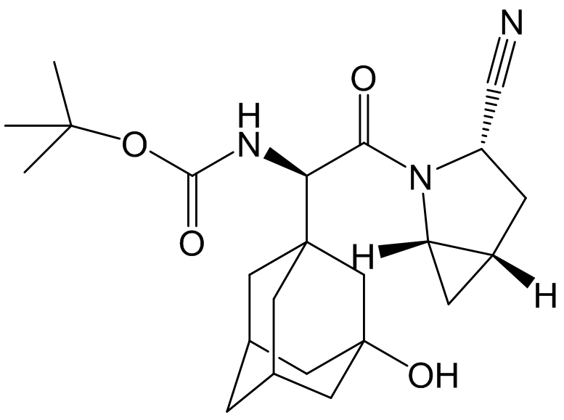

**权利要求书**

1、一种沙格列汀中间体的制备方法，其特征在于，包括如下反应：

1. 化合物a与二氯磷酸乙酯在有机溶剂中发生氰基化反应制备得到化合物b，所述有机溶剂选自二氯甲烷、1，8-二氮杂二环、乙酸乙酯、N，N-二甲基甲酰胺、N-甲基吡咯烷酮和三乙胺中的一种或多种；
2. 制备得到的化合物b再与化合物c缩合生成中间体A。

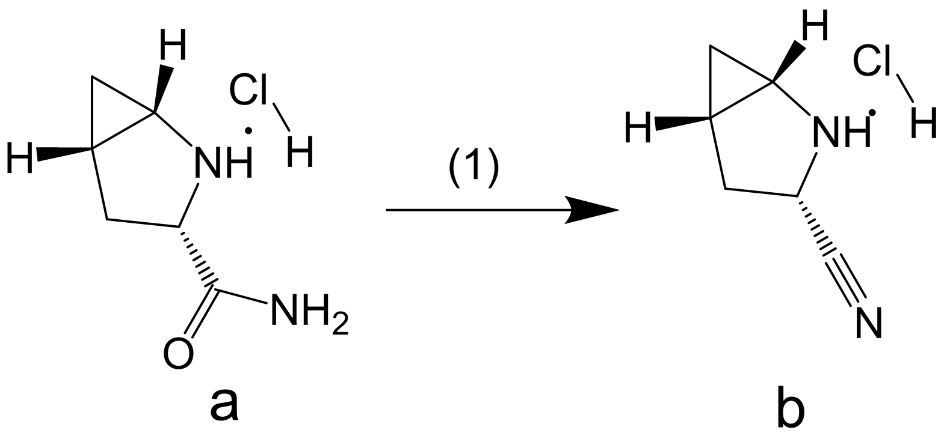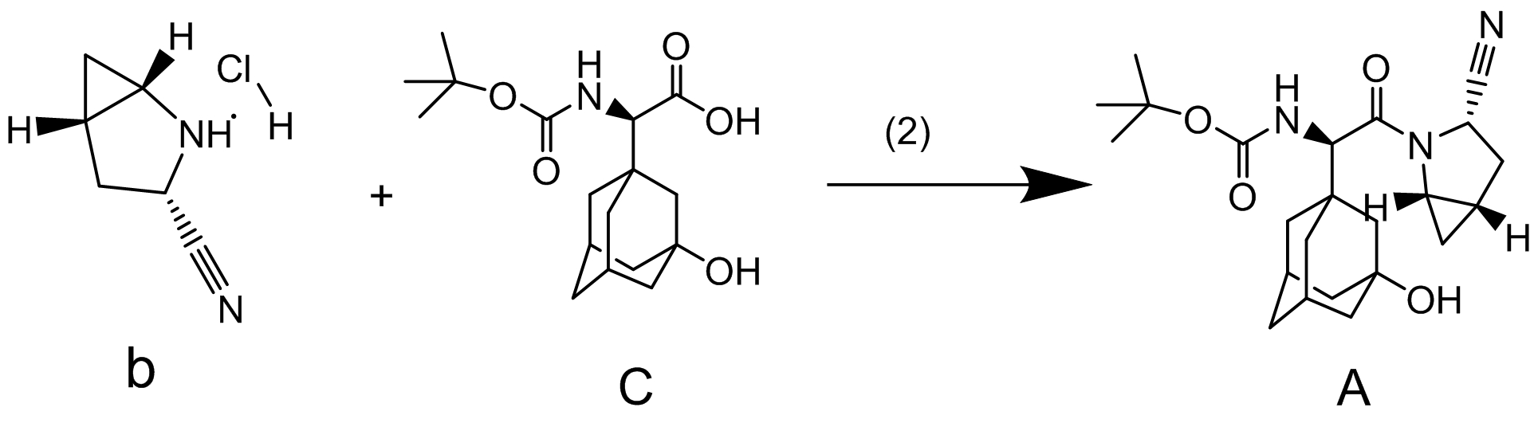

2、如权利要求1所述的制备方法，其特征在于，所述有机溶剂为N，N-二甲基甲酰胺与溶剂B组成的混合溶剂，所述溶剂B选自二氯甲烷、乙酸乙酯、1，8-二氮杂二环、N-甲基吡咯烷酮和三乙胺中的一种。

3、如权利要求1所述的制备方法，其特征在于，所述化合物a与二氯磷酸乙酯的摩尔比为1：1~5。

4、如权利要求2所述的制备方法，其特征在于，所述N,N-二甲基甲酰胺与溶剂B的体积比为1：1~8。

5、如权利要求1所述的制备方法，其特征在于，所述化合物b和化合物c在有机溶剂中添加碱和氯化剂发生反应，生成中间体A；所述有机溶剂选自二氯甲烷、二氯乙烷、氯仿和甲苯中的一种或多种；所述碱为无机碱时，选自碳酸钠，碳酸氢钠，碳酸钾，氢氧化钠中的一种或多种；所述碱为有机碱时，选自三乙胺、吡啶、乙二胺中的一种或多种；所述氯化剂选自草酰氯、二氯氧砜、三氯均三嗪和五氯化磷中的一种或多种。

6、如权利要求5所述的制备方法，其特征在于，所述碱为碳酸氢钠。

7、如权利要求5所述的制备方法，其特征在于，所述氯化剂为三氯均三嗪。

8、如权利要求5所述的制备方法，其特征在于，所述化合物c与氯化剂的摩尔比为1：0.3~4。

9、如权利要求5所述的制备方法，其特征在于，所述碱与氯化剂的摩尔比为1：0.2~2。

10、一种如权利要求1所述的沙格列汀中间体的制备方法，其特征在于，所述制备方法按如下步骤进行：

（1）将化合物a加入混合溶剂中，搅拌均匀后加入二氯磷酸乙酯，室温下反应4-6h，反应结束后加入饱和盐溶液，萃取浓缩获得化合物b；

（2）在有机溶剂中添加化合物c、氯化剂，室温下搅拌反应6-8h，减压浓缩，再加入有机溶剂、碱和化合物b，反应结束后加水，静置分层，水相用有机溶剂萃取，合并有机相，经后处理回收获得中间体A。

**说明书**

**一种沙格列汀中间体的制备方法**

**技术领域**

本发明属于化学制药领域，具体涉及一种沙格列汀中间体的制备方法。

**背景技术**

沙格列汀是一种高效二肽基肽酶-4（Dipeptidyl Peptidase 4，DPP-4）抑制剂，通过选择性抑制DPP-4，可以升高内源性胰高血糖素样肽-1（Glucagon-like Peptide-1，GLP-1）和葡萄糖依赖性促胰岛素释放多肽（Glucose-dependent Insulinotropic Peptide，GIP）水平，从而调节血糖。其是由百时美施贵宝公司与阿斯利康公司联合开发的药物，2009年FDA批准其用于治疗2型糖尿病，临床前和临床研究证实其疗效突出，作用持久，其化学结构如下：

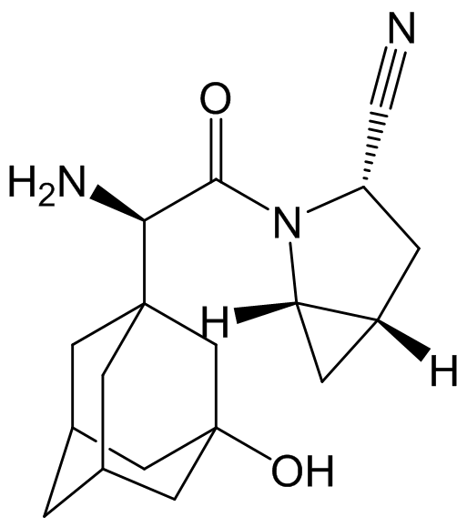

中间体A，化学名(1S,3S,5S)-2-[(2S)-2-(N-叔丁氧羰基氨基)-2-(3-羟基-1-金刚烷基)-1羰基乙基]-2-氮杂双环[3.1.0]己烷-3-腈是合成沙格列汀的重要中间体。其结构式为：

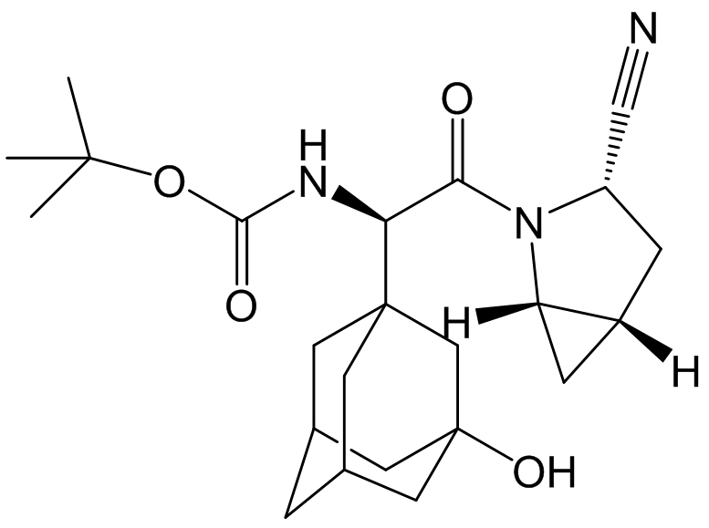

专利WO2004052850中报道了有关制备中间体A的合成方法。

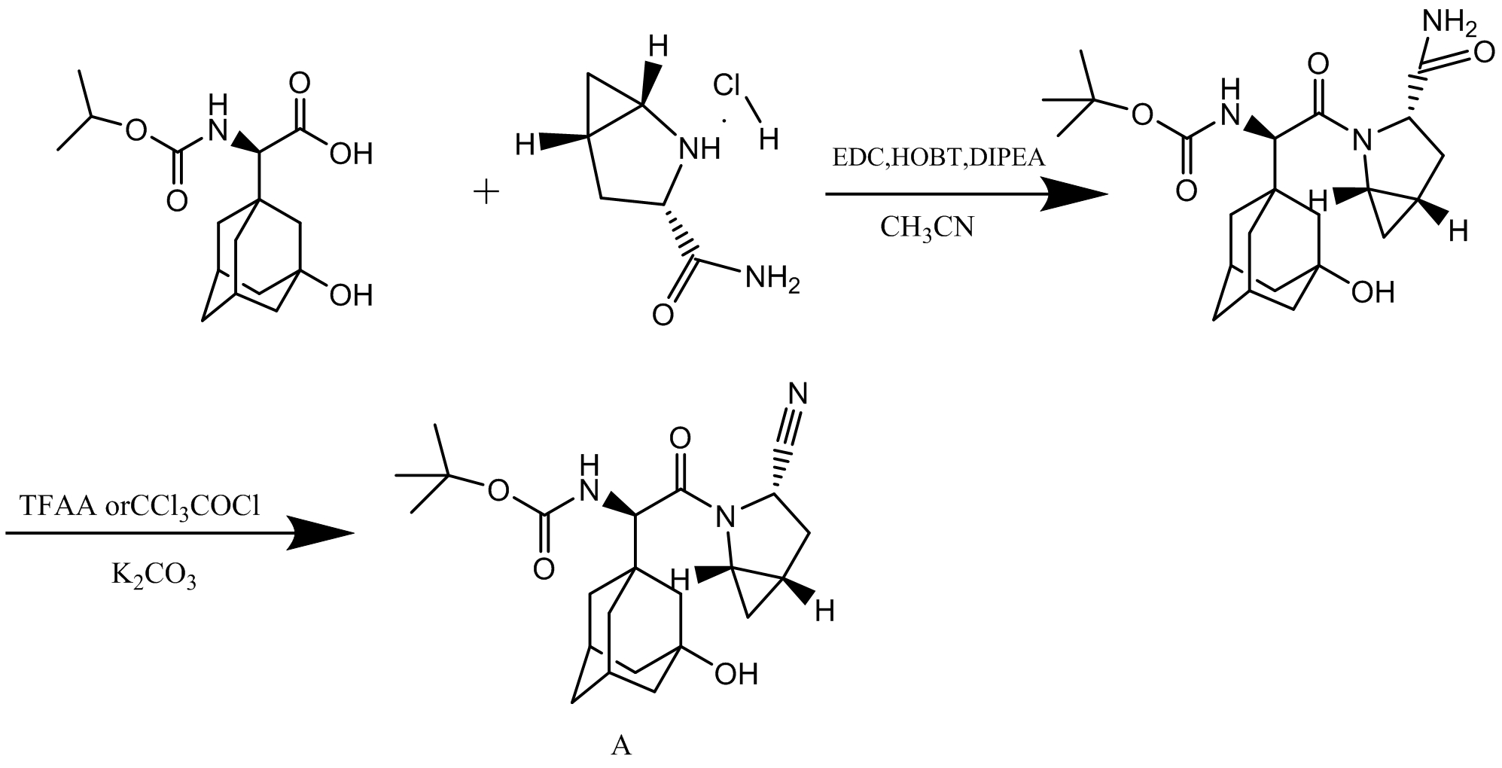

该方法以N-叔丁氧羰基-3-羟基-1-金刚烷基-D-甘氨酸和(1S ,3S ,5S)-2-氮杂

双环[3.1.0]己烷-3-甲酰胺的甲磺酸盐或盐酸盐为原料，经缩合反应得到(1S,3S,5S)-2-[(2S)-2-(N-叔丁氧羰基氨基)-2-(3-羟基-1-金刚烷基)-1-羰基乙基]-2-氮杂双环[3.1.0]己烷-3-酰胺，然后发生氰基化生成中间体A。

但现有技术路线产品收率不高，且EDC/HOBT脱水缩合剂存在成本高，不能回收的缺点，且反应中使用过量的三氟乙酸酐进行氰基反应，会产生较多副产物，如三氟乙酸酐与羟基生产酯基等。

**发明内容**

针对现有技术存在的不足，本发明旨在提供一种沙格列汀中间体的制备方法，该制备方法工艺合理，操作简单，反应条件温和，反应收率较高。

本发明还提供了一种合成中间体A的新的工艺路线，对现有工艺进行改进，为制备中间体A提供新的思路。

本发明的目的是通过如下技术方案实现的。

一种沙格列汀中间体的制备方法，包括如下反应：

1. 化合物a与二氯磷酸乙酯在有机溶剂中发生氰基化反应制备得到化合物b，所述有机溶剂选自二氯甲烷、1，8-二氮杂二环、乙酸乙酯、N，N-二甲基甲酰胺、N-甲基吡咯烷酮和三乙胺中的一种或多种；
2. 制备得到的化合物b再与化合物c缩合生成中间体A。

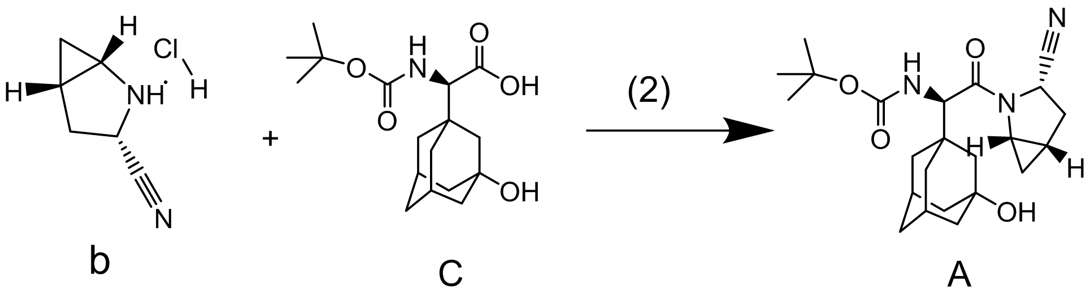

进一步地，所述有机溶剂为N，N-二甲基甲酰胺与溶剂B组成混合溶剂，所述溶剂B选自二氯甲烷、乙酸乙酯、1，8-二氮杂二环、N-甲基吡咯烷酮、三乙胺中的一种。

进一步地，所述有机溶剂为N，N-二甲基甲酰胺与二氯甲烷组成的混合溶剂。

进一步地，所述化合物a与二氯磷酸乙酯的摩尔比为1：1~5，优选1：1~3。

进一步地，所述N,N-二甲基甲酰胺与溶剂B的体积比为1：1~8，优选1：2~4。

进一步地，所述化合物b和化合物c在有机溶剂中添加碱和氯化剂发生反应，生成中间体A。

进一步地，所述有机溶剂选自二氯甲烷、二氯乙烷、氯仿和甲苯中的一种或多种。

进一步地，所述碱可以为无机碱或有机碱，其中无机碱可以选自碳酸钠，碳酸氢钠，碳酸钾，氢氧化钠中的一种或多种，有机碱可以选自三乙胺、吡啶、乙二胺中的一种或多种。

进一步地，所述氯化剂选自草酰氯、二氯氧砜、三氯均三嗪和五氯化磷中的一种或多种。

进一步地，所述制备中间体A制备方法中的氯化剂还可用氟化剂替换，如三氟均三嗪等。

进一步地，所述有机溶剂优选二氯甲烷。

进一步地，所述碱选自无机碱时，优选碳酸氢钠；所述碱选自有机碱时，优选三乙胺。

进一步地，所述氯化剂优选三氯均三嗪。

进一步地，化合物c与氯化剂的摩尔比为1：0.3~4，优选1：0.3~2。

进一步地，所述碱与氯化剂的摩尔比为1：0.2~2，优选1：0.4~1。。

一种沙格列汀中间体的制备方法，其特征在于，所述制备方法按如下步骤进行：

（1）将化合物a加入混合溶剂中，搅拌均匀后加入二氯磷酸乙酯，室温下反应4-6h，反应结束后加入饱和盐溶液，萃取浓缩获得化合物b；

（2）在有机溶剂中添加化合物c、氯化剂，室温下搅拌反应6-8h，减压浓缩，再加入有机溶剂、碱和化合物b，反应结束后加水，静置分层，水相用有机溶剂萃取，合并有机相，经后处理回收获得中间体A。

本发明文本中提及的室温是25±2℃。

**具体实施例**

应该理解，本领域技术人员基于此处公开的内容，可以对本发明进行各种不偏离本发明精神和范围内的各种修改和改进。它们应当都落在本申请的权利要求定义的专利保护范围内。此外，应该理解，此处提供的实施例仅用于说明本发明的目的，而不应解释为本发明的限制。

化合物b的制备



实施例1

将10g（61.5mmol）化合物a加入80mL二氯甲烷和28mL1，8-二氮杂二环（DBU，采购自上海朋索生化科技有限公司，纯度99%）的混合溶液中，室温下搅拌30min，加入20 mL(168.5mmol)的二氯磷酸乙酯（采购自武汉易泰科技有限公司上海分公司，纯度99%），室温下继续搅拌4~6h，加入8mL氯化钠饱和水溶液，分出有机相，用二氯甲烷萃取水相，反复萃取三次，合并有机相，室温下减压浓缩除去溶剂，得化合物b 7.45g，收率为83.2%。

HPLC条件：UliMate 3000高效液相色谱仪（美国戴安公司）；色谱柱为Agient SB C18反相色谱柱；以辛烷磺酸钠和磷酸氢二钾缓冲液（8mmol/L辛烷磺酸钠，10mmol/L磷酸氢二钾，用磷酸调pH至6.0）作为流动相A，流动相B为乙腈溶液；柱温为35℃；梯度洗脱：流速1.0 mL/min；检测波长为223nm；程序： 0min，流动相A：90％，流动相B：10％； 8min，流动相A：85％，流动相B：15％；21min，流动相A：63％，流动相B：47％； 28min，流动相A：85％，流动相B：15％；34min，流动相A：90％，流动相B：10％；45min，流动相A：90％，流动相B：10％。计算HPLC纯度为95.4%。

1H NMR (400 MHz，DMSO): δ 0.21 (m，1H，CH2)，0.47 (m，1H，CH3)，1.07 (m，1H，CH) ，1.75 (m，1H，CH2)，1.98 (m，1H，CH2)，2.01(m，1H，NH)，2.29 (m，1H，CH)，3.76 (t，1H，CH)；

13C NMR (100 MHz，DMSO) : δ14.7，18.1，32.9，36.5，47.3，119.8。

实施例2

将10g（61.5mmol）化合物a加入80mL二氯甲烷和28mL N,N-二甲基甲酰胺（采购自上海阿拉丁生化科技股份有限公司，纯度99.9%）的混合溶液中，室温下搅拌30min，加入20mL(168.5mmol)的二氯磷酸乙酯，室温下继续搅拌4~6h，加入10mL氯化氨饱和水溶液，分出有机相，用二氯甲烷萃取水相，反复萃取三次，合并有机相，室温下减压浓缩除去溶剂，得化合物b 8.72g，收率为97.4%。

按实施例1HPLC条件检测，HPLC纯度为98.2%。

核磁数据与实施例1的核磁共振氢谱和碳谱数据基本一致。

实施例3

将10g化合物a（61.5mmol）加入80mL三乙胺和28mLN,N-二甲基甲酰胺的混合溶液中，室温下搅拌30min，加入20mL(168.5mmol)的二氯磷酸乙酯，室温下继续搅拌4~6h，加入10mL氯化氨饱和水溶液，分出有机相，用二氯甲烷萃取水相，反复萃取三次，合并有机相，室温下减压浓缩除去溶剂，得化合物b 8.54g，收率为95.4%。

按实施例1HPLC条件检测，HPLC纯度为96.7%。

核磁数据与实施例1的核磁共振氢谱和碳谱数据基本一致。

中间体A的制备

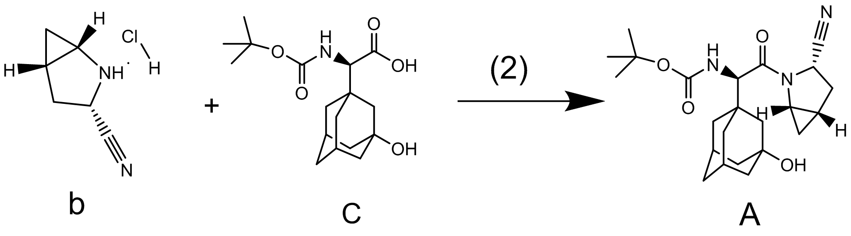

实施例4

在50mL二氯甲烷中依次加入4.5g（24.4mmol）三氯均三嗪(采购自上海阿拉丁生化科技股份有限公司，纯度99%），10g（30.7mmol）化合物c，室温下搅拌反应6~8h后将反应液减压浓缩至干，加入50mL甲苯，再次减压浓缩除去溶剂，在搅拌状态下依次缓慢加入100mL二氯甲烷、3g（35.7mmol）碳酸氢钠和4.5g（30.9mmol）化合物b，继续搅拌4h，过滤，滤液抽真空，倒入100mL水，静置分层，分出有机相，用2×100mL乙酸乙酯萃取水相，合并有机相，干燥，过滤，浓缩，残留物用乙醇水溶液重结晶，获得淡黄色结晶，即中间体A 12.1g，收率为94.8%。

HPLC条件：UliMate 3000高效液相色谱仪（美国戴安公司）；色谱柱为Agient SB C18反相色谱柱；以辛烷磺酸钠和磷酸氢二钾缓冲液（10mmol/L辛烷磺酸钠，10mmol/L磷酸氢二钾，用磷酸调pH至5.8）作为流动相A，流动相B为甲醇水（95%甲醇）溶液；柱温为35℃；梯度洗脱：流速1.0 mL/min；检测波长为210nm；程序： 0min，流动相A：90％，流动相B：10％； 8min，流动相A：90％，流动相B：10％；15min，流动相A：85％，流动相B：15％； 20min，流动相A：55％，流动相B：45％；27min，流动相A：85％，流动相B：15％；32min，流动相A：90％，流动相B：10％；40min，流动相A：90％，流动相B：10％。计算HPLC纯度为98.6%。

1H NMR (400 MHz，CDCl3): δ 1.12 (m，2H，CH2)，1.46 (s，9H，CH3)，1.52-1.84 (m，12H，CH2)， 1.85 (m，1H，CH)，2.29 (br，2H，CH)，2.41-2.60(m，2H，CH2)，3.92 (m，1H，CH)，4.43 (d，1H，CH)，4.95 (dd，1H，10.4)，5.44(d，1H，NH)；

13C NMR (100 MHz，CDCl3) : δ13.1，17.6，27.5，30.4，31.2，34.8，37.6，37.9，38.6，41.5，44.8，45.1，45.6，46.8，59.0，69.8，79.0，119.5，156.2，180.1。

实施例5

在50mL二氯甲烷中依次加入4.5g（35.4mmol）草酰氯(采购自南京维奥化工有限公司，纯度99%），10g（30.7mmol）化合物c，室温下搅拌反应6~8h后将反应液减压浓缩至干，加入50mL甲苯，再次减压浓缩除去溶剂，在搅拌状态下依次缓慢加入100mL二氯甲烷、3.5g（41.7mmol）碳酸氢钠和4.7g（32.3mmol）化合物b，室温下继续搅拌4h，过滤，滤液抽真空，倒入100mL水，静置分层，分出有机相，用2×100mL乙酸乙酯萃取水相，合并有机相，干燥，过滤，浓缩，残留物用乙醇水溶液重结晶，获得淡黄色结晶，即中间体A 11.4g，收率为89.2%。

按实施例4HPLC条件检测，HPLC纯度为93.8%。

核磁数据与实施例4的核磁共振氢谱和碳谱数据基本一致。